二年级上册数学第二单元提优夺冠密卷A
（时间：60分钟 满分：100分）
题号 | 一 | 二 | 三 | 四 | 五 | 六 | 七 | 总分
得分
一、认真填一填。(计28分)
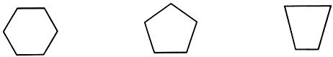
1.数一数,填一填。

( )边形 （ )边形 （ )边形
2.摆一个平行四边形至少需要( )根小棒。
3.
（ )边形 （ )边形 （ )边形

（ )边形 （ )边形 （ )边形
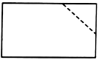
4.如图，长方形剪去一个角后，剩下的图形是( )边形。
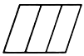
5.用( )根同样长的小棒可以拼成一个三角形，拼两个这样的三角形最少要用( )根同样长的小棒。
6.右图中有( )个平行四边形 。
二、仔细判一判。(对的在括号里画“√”，错的画“×：)(计8分)
1.平行四边形相对的两条边的长度相等。 ( )
2.由四条边围成的图形是平行四边形。 ( )
3.两个完全相同的三角形一定可以拼成一个四边形。 ( )
4. 是一个五边形。 ( )
三、把正确答案的序号填在括号里。(计8分)
1.下面的图形中,不是四边形的是( )。
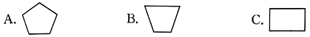

2.下面用七巧板拼成的图形中,是四边形的是( )。
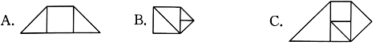
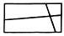
3.右图中有( )个四边形。
A.5 B.7 C.9
4. 长方形、正方形、平行四边形都是( )。
A.四边形 B.五边形 C.六边形

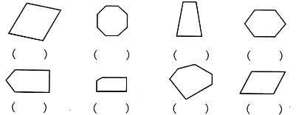
四、下面的图形中，哪些是平行四边形?是平行四边形的在下面的括号里画“√”,不是的画“×”。(计8分)

四边形 | 五边形 | 六边形 | 八边形
（ )个 | （ )个 | （ )个 | （ ）个

五、涂一涂,画一画,填一填。(计30分)
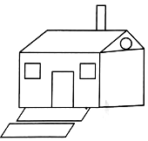
1.将下图中的平行四边形涂成红色。(计4分)

2.在钉子板上围出一个四边形、一个五边形和一个六边形。(计6分)
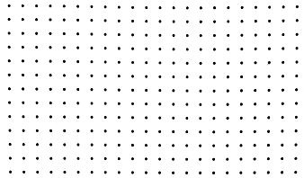

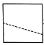
3.折一折,填一填。(计8分)
折成了( )个( )边形 。
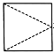
折成了( )个( )形。

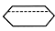
折成了1个( )边形和1个( )边形 。
折成了1个( )形和1个( )边形。

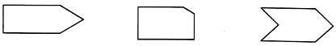
4.按要求只画一条线。(计6分)

分成2个四边形 分成1个三角形 分成2个平行
和1个四边形 四边形
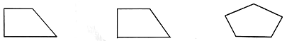

分成1个三角形和 分成1个三角形和 分成1个三角形
1个正方形 1个平行四边形 和1个五边形

5.在一张正方形纸上剪去一个三角形，剩下的是什么图形?画一画，填一填。(计6分)
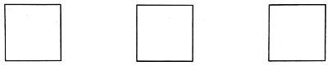

（ )形 （ )形 （ )形
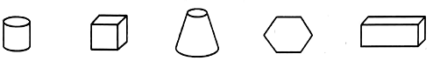
六、把每组中与众不同的图形圈出来。(计6分)
1.

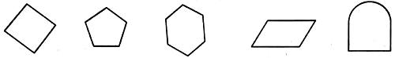
2.

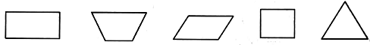
3.

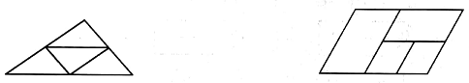
七、下面的图形中各有几个平行四边形? (计12 分)

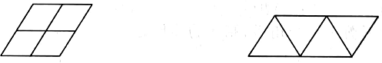
( )个 （ )个

( )个 ( )个
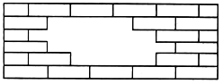
附加题。(计5分)

上图缺了( )块 。

二年级上册数学第二单元提优夺冠密卷A
（参考答案）
一、1.六 五 四
2.4
3.四 五 五 六 六 四
4.五
5.3 5
6.6
二、1.√ 2.× 3.√ 4.√
三、1.A 2.A 3.C 4.A
四、√ × × × × × × √ 3 2 2 1
五、1.答案略 2.答案略
3.2 四 3 三角 四 六 三 角 五
4.5.答案略
六、1.圈出第四个图形
2.圈出第五个图形
3.圈出第五个图形
七、3 7 9 4
附加题：10

